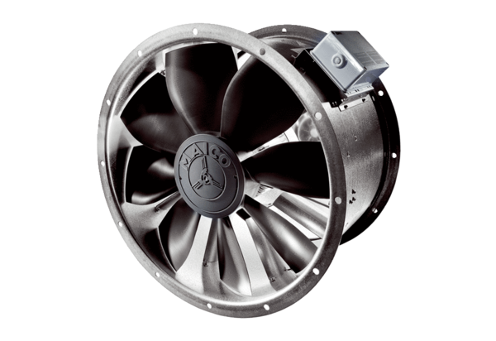Axial-Rohrventilator DZL 25/2 BVerpackungseinheit: 1 StückSortiment: C
Artikelnummer: 0086.0080Hersteller: MAICO

